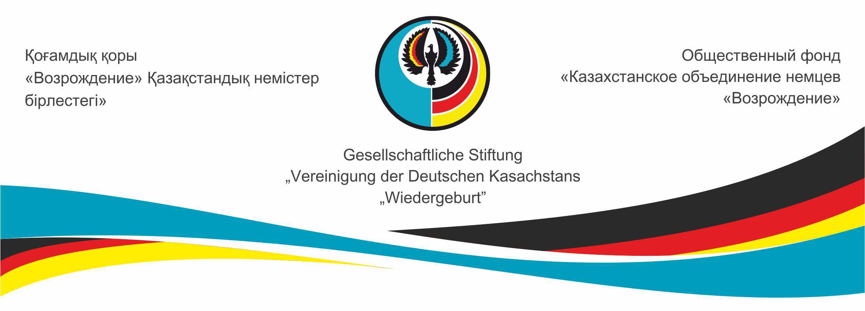
24 января 2022

Спецификация
на оказание гостиничных услуг для Общественного фонда «Казахстанского объединения немцев «Возрождение» и Региональных Объединений.

а) Заказчик:
Общественный Фонд «Казахстанское объединение немцев «Возрождение».
Адрес: Казахстан, г. Нур-Султан, ул. Кенесары 42/1
Телефон/электронный адрес/сайт:
+ 7 7172 42 93 95 /stiftung.wiedergeburt@gmail.com / wiedergeburt.kz

b) Информация об электронной процедуре присуждения контракта/заказа:
Допустимая подача заявок на участие и предложений:
☒ Электронный текстовый документ, заверенный подписью и печатью.

с) Тип заказа: услуги по проживанию в г.Нур-Султан.

d) Место исполнения: г.Нур-Султан

e) Условия оказания услуг:
- В соответствии с требованиями законодательства Республики Казахстан.
- В соответствии с запросами представителей ОФ «Возрождение»
- Все выполняемые работы подлежат согласованию с заказчиком.

f) Деление на лоты: Нет

g) Период предоставления услуг:
Начало выполнения: февраль 2022 г.
Завершение выполнения или продолжительность оказания услуг: декабрь 2022 г., до 31.12.2022г.

h) Предоставляемые документы:
Организация вправе запросить у Заказчика дополнительную информацию.
Для запроса документов необходимо обратиться по электронному адресу: finspezialist@wiedergeburt.kz или по номеру телефона + 7 776 172 75 41

Меры по защите конфиденциальной информации:
☒ Предоставление конфиденциальности.
☐ Другие меры.

i) Требования к коммерческому предложению:

- Виды номеров, их количество и стоимость;
- Порядок оплаты и размер комиссий, штрафов;
- Условия бронирования и перебронирования
- Возможность отсрочки платежа;
- Возможный процент изменений стоимости услуг на указанный период;
- Приложение версии или проекта договора;
- Налоговая отчетность за период с 2021-2022гг. по форме 100;
- Справка о наличии/отсутствии задолженности на момент подачи заявки;
- Срок действия ценового предложения;
- Специальные предложения (бонусы, скидки) для корпоративных клиентов, клиентов льготных категорий;
- Закрепление персонала по обработке заявок, запросов;
- Наличие положительных рекомендаций и отзывов от потребителей.
j) Процедура присуждения
Решение о присуждении заказа принимается тендерной комиссией в составе пяти человек.
Дата вскрытия Коммерческих предложений: 8 февраля 2022 год, до 12:00.

Критерии присуждения, включая оценку при необходимости: участники оцениваются тендерной комиссией по следующим критериям:
- Благонадежность поставщика, а также полнота и достоверность информации о претенденте (полное наименование, контакты, ссылки на сайты при наличии и т.д.)
- Стоимость предоставляемых услуг.
- Корректность, полнота информации предложения (соответствие заявленным требованиям спецификации).
- Корректность и своевременность подачи предложения (коммерческое предложение предоставлено на официальном бланке организации, заверено подписью руководителя и печатью организации).
- Наличие презентации, рекомендаций от заказчиков.

k) Коммерческие предложения принимаются до 8 февраля 2022, 12:00.

Электронный адрес для отправки предложений finspezialist@wiedergeburt.kz

